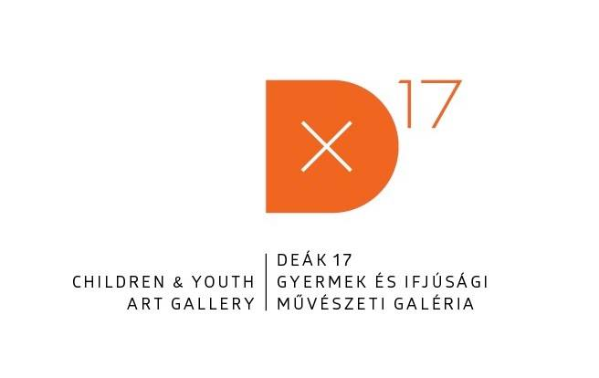

Múzeumpedagógiai foglalkozások a Virtuális ikonok c. kiállításhoz

Az ikon szó, több jelentésű szó. Más tartalmat jelölt évszázadokon keresztül, és más tartalmat jelöl manapság. Tradicionális értelmezésben az ikon, mint kép, képmás célja az ábrázolt személy és a szentkép előtt imádkozó személy közötti kapcsolatteremtés.
Manapság az ikon, mint példakép, és mint összesűrített jelentés jelenik meg.
A virtuális világnak is megvannak a saját ikonjai, egyrészt virtuális példaképek, amelyeket becsben tartunk, másrészt azok ikonok, amelyek összesűrített információit jelenítenek meg. A múzeumpedagógiai foglalkozásainkon mindkét témát körüljárjuk.

Választató foglalkozások:

- Ikon-pólók! (7-18 éves korig)
- Virtuális ikonjaink (15-18 éves korig)

Mindkét foglalkozás előre egyeztetve kérhető adott tanórához, tananyaghoz is: vizuális kultúra, ének-zene, történelem, társadalmi és állampolgári ismeretek, magyar nyelv-és irodalom, művészettörténet, dráma-tánc, mozgókép-és médiaismeret, filozófia, technika, életvitel és gyakorlat, informatika.

- IKON-PÓLÓK!

Ajánlott korosztály: 7-18 éves korig
Időigény: 1,5 óra
Művészeti foglalkozás menete:
- Digitális ikonokkal mondatokat, sőt összefüggő tartalmakat is közölhetünk.
- A képi jelek mindig is voltak, a mondanivaló összesűrítésre szolgáltak. Milyen mostani képírást használunk telefonos/számítógépes ikonjaink segítségével? Hogyan tudjuk kifejezni gondolatainkat csak ikonok segítségével?
- Megvizsgáljuk, milyen hatással van ez a digitális nyelv a kommunikációnkra és társas kapcsolatainkra.
- A foglalkozás során kódfejtő útra indulunk, megkeressük a kiállításon a különböző virtuális ikonokat, szimbólumokat, és kiválasztjuk, melyik illik a legjobban ránk. Megbeszéljük azt is, miért jellemzőek ránk és hogyan használjuk őket.
- Kedvenc ikonjainkat képi üzenetként megfogalmazva, egyedi nyomatozású pólón jelenítjük meg, amelyet hazavihetünk!

Kérjük a gyerekeket, hogy hozzanak egyszínű, használt pólót, hogy újrahasznosítva egyedi pólót készítsünk belőlük!

Személyes kompetenciák fejlesztéséhez:
- vizuális érzékelés
- önkifejezés, ön –és világszemlélet
- kreatív és konstruktív gondolkodás
- tömörítés, sűrítés, összefoglalás
- kooperatív tanulási módszertan ismerete

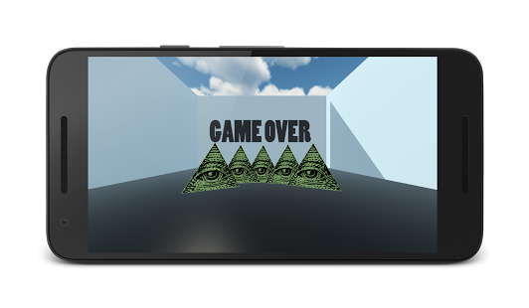
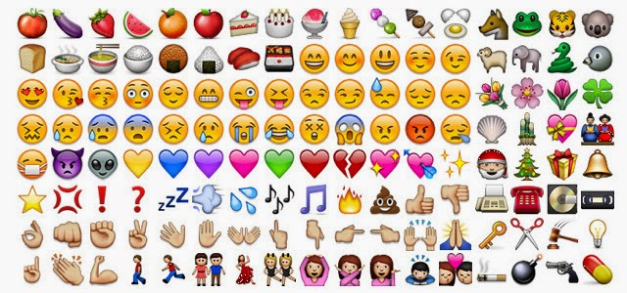

VIRTUÁLIS IKONJAINK

Ajánlott korosztály: 15-18 éves korig
Időigény: 1,5 óra
Művészeti foglalkozás menete:
- A kiállításon megismerjük a digitális világban terjedő jelenségeket, alkalmazásokat, tevékenységeket, melyek átszövik életünket, befolyásolják mindennapjainkat.
- A kortárs művészek és a diákok alkotásainak segítségével reflektálunk a hétköznapjainkat érintő és gyakran nehezen tudatosítható folyamatokra.
- A túláradó információk világában lassan képtelenek vagyunk különbséget tenni valóság és az álhírek között, az igazi és a fiktív személyiségek között. Ez a folyamat hatással van a személyiségfejlődésre és a társas kapcsolatokra is.
- felLugossy László képzőművész felvetését követve, megkeressük a kis ablakunkat a belső világra, amely a nem látható valóság és a látható valóság aszinkronitását korrigálja, és kompenzálja a folyamatosan áradó fals információk tömegét. Egyféle közömbösítő szűrő, önismereti eszköz, saját magunkhoz igazítva.
- E célból először elkészítjük különböző művészeti technikákkal Virtuális ikonunkat, egy önportrét, amelyen motívumok, formarendszerek utalnak az „attribútumainkra”. Ebben az esetben az attribútumok olyan jelek és szimbólumok, melyek elválaszthatatlanul hozzánk tartoznak a virtuális térben, amelyekkel megjelenítjük magunkat mások számára.
- Végül megkeressük és megjelenítjük azokat a szűrőket, amelyek kivezetnek a virtualitás és információtöbblet útvesztőiből.
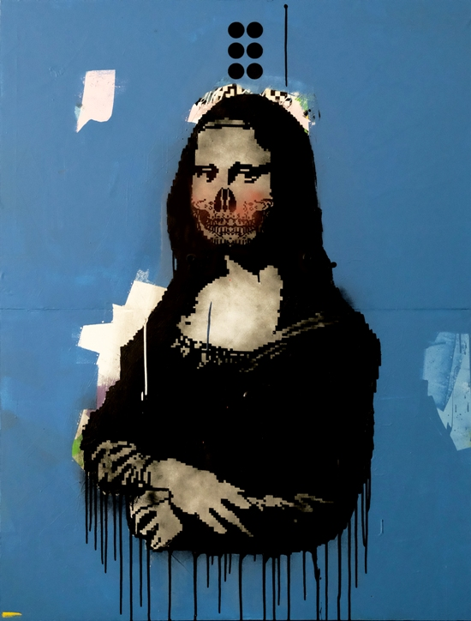

Személyes kompetenciák fejlesztéséhez:
- vizuális érzékelés
- önkifejezés
- reflektálás képessége
- ön –és világszemlélet
- kreatív és konstruktív gondolkodás
- kooperatív tanulási módszertan ismerete

Gyarmati Zsolt, Sziklaszilárdcsontritkuláspárna, 2015

